Juan Fernando Jaramillo

German Carvajal

Juan David Carvajal

Santiago del Campo A00137608

Fase 1: Identificación del problema

**Síntomas y necesidades**

**-**Mejorar las capacidad competitiva del país y encontrar alternativas a problemas sociales fundamentales.

-Grandes cantidades de datos que no se administran correctamente.

-Uso de .NET para abordar soluciones.

**Definición del problema**

No existe herramienta que gestione de manera adecuada la información de reconocidos grupos de investigación del país.

**Listado de requerimientos**

**Requerimientos funcionales**

|  |  |
| --- | --- |
| Nombre | R1 Registro de datos |
| Resumen | Registrar información de los grupos de investigación |
| Entradas | |
| Información de los grupos de investigación. | |
| Resultados | |
| Datos almacenados. | |

|  |  |
| --- | --- |
| Nombre | R3 actualizar datos |
| Resumen | Actualiza la información ya existente en la herramienta. |
| Entradas | |
| Nuevos datos | |
| Resultados | |
| Cambia los datos antiguos pòr los nuevos. | |

|  |  |
| --- | --- |
| Nombre | R4 Visualizar la información |
| Resumen | Muestra la información que hay en la herramienta |
| Entradas | |
| Datos ya existentes en el programa | |
| Resultados | |
| Se muestran los datos. | |

|  |  |
| --- | --- |
| Nombre | R5 Generar reporte |
| Resumen | Se genera un reporte basado en los datos existentes en la aplicación |
| Entradas | |
| Datos en la aplicación | |
| Resultados | |
| Reporte por regiones | |

Fase 2: Recopilación de información

Para lograr un desarrollo correcto a nivel nacional y evitar conflictos sociales es necesario manejar los datos de manera adecuada para que tengan un analisi correcto por parte de expertos.

**Definiciones**

**Visual Studio:** Es un entorno de desarrollo integrado (IDE, por sus siglas en inglés) para sistemas operativos Windows. ... Visual Studio permite a los desarrolladores crear sitios y aplicaciones web, así como servicios web en cualquier entorno que soporte la plataforma .NET (a partir de la versión .NET 2002).

**C Sharp:** C# es un lenguaje de programación orientado a objetos desarrollado y estandarizado por Microsoft como parte de su plataforma .NET

**Archivo de texto plano:** Un archivo de texto simple, texto sencillo o texto sin formato, es un archivo informático que contiene únicamente texto formado solo por caracteres que son legibles por humanos, careciendo de cualquier tipo de formato tipográfico.

**Problemas sociales:** Son situaciones que impiden el desarrollo o el progreso de una comunidad o de uno de sus sectores.

**Información: L**a información está constituida por un grupo de datos ya supervisados y ordenados, que sirven para construir un mensaje basado en un cierto fenómeno o ente. La información permite resolver problemas y tomar decisiones, ya que su aprovechamiento racional es la base del conocimiento.

**Data mining:** Es el proceso de extracción de información significativa de grandes bases de datos, información que revela inteligencia del negocio, a través de factores ocultos, tendencias y correlaciones para permitir al usuario realizar predicciones que resuelven problemas del negocio proporcionando una ventaja competitiva. Las herramientas de Data Mining predicen las nuevas perspectivas y pronostican la situación futura de la empresa, esto ayuda a los mismos a tomar decisiones de negocios proactivamente.

**Análisis demográfico:** El análisis demográfico, se encarga de analizar los elementos característicos de una población determinada, es la demografía. Se ocupa por consiguiente de realizar los estudios pertinentes valiéndose de metodologías cuantitativas, para describir la magnitud, dimensión, sistema funcional, distribución geográfica y las características de la evolución poblacional humana.

Fase 3: Búsqueda de soluciones creativas

**Lluvia de ideas**

1)Utilizar google maps y Excel.

2) Utilizar mapas físicos y cuadernos.

3) Desarrollar una aplicación .NET que permita cargar y  facilite el análisis de datos.

4)Realizar una campaña nacional de subida de datos a google sheets para manejar los datos.

5)Censar a la población y guardar los datos que se recolectan en libros para su futuro uso.

Fase 4: Transición de la formulación de ideas a los diseños preliminares

Ideas que no se tomarán en cuenta en la evaluación.

**1.Utilizar mapas físicos y cuadernos.**

· Esta es una idea muy obsoleta pues, la tecnología ya ha avanzado mucho y es muy retrograda pensar que mediante el uso de estas tecnologías tan antiguas se podrá solucionar una situación de esta magnitud de manera eficiente.

**2.Censar a la población y guardar los datos que se recolectan en libros para su futuro uso.**

Esta solución sería muy costosa pues realizar un censo nacional es algo que hace uso de muchos recursos, además almacenar la información en libros y dejarla ahí no estaría favoreciendo de manera eficiente al país.

Fase 5: Evaluación y selección de la mejor solución

**Criterios de evaluación**

a)Permite generar reportes de manera automatica.

[0]No

[1]SI

b)Muestra los datos ingresados

[0] no.

[1] si.

c)Tiempo de implementación.

[0]<5 semanas

[1]>5 semanas

[2]<1 semana

d)Su desarrollo requiere:

[0] Recursos muy mucho valor .

[1] Recursos de mediano valor.

[2] Ningún recurso del cual no dispongamos.

1)Utilizar google maps y Excel.

2) Desarrollar una aplicación en .NET que permita cargar y  facilite el análisis de datos.

3)Realizar una campaña nacional de subida de datos a google sheets para manejar los datos.

|  |  |  |  |  |  |
| --- | --- | --- | --- | --- | --- |
| Solucion/evaluacion | a | b | c | d | suma |
| 1 | 0 | 1 | 1 | 2 | 4 |
| 2 | 1 | 1 | 2 | 2 | 6 |
| 3 | 0 | 1 | 0 | 0 | 1 |

Ya que la segunda solución obtuvo la mayor cantidad de puntos es la que se realizará.

Fase 6: Preparación de informes y especificaciones

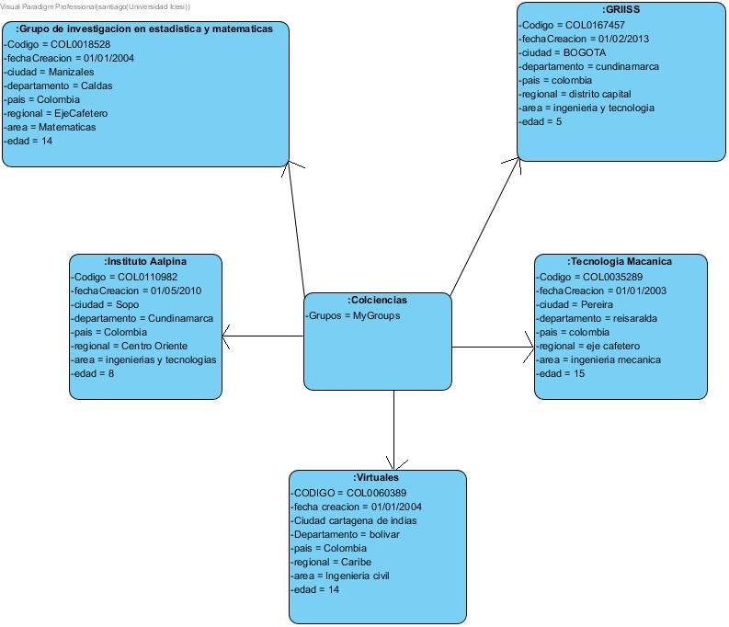

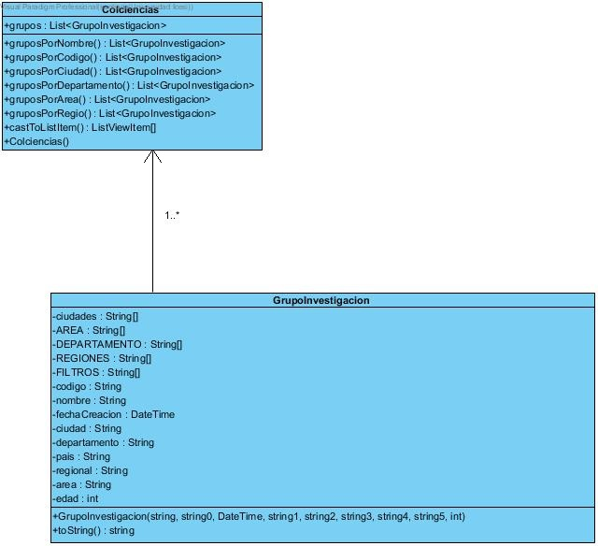

**Bibliografía**

* Pérez López, César. Minería de datos: técnicas y herramientas, Editorial Paraninfo, 2007.
* Vieira Braga, Luis Paulo y Otros. Introducción a la Minería de Datos, Editora E-papers, 2009.